INDICAÇÃO Nº4149/2015

Sugere ao Poder Executivo Municipal retirar lixo em área pública, nas Ruas Anderson Renato Alcade e Gentil Pavan, no bairro Vila Rica.

INDICA Ao Senhor Prefeito Municipal, na forma regimental, determinar ao setor competente que tome providências no sentido de retirar lixo em área pública nas Ruas Anderson Renato Alcade e Gentil Pavan, no bairro Vila Rica.

Justificativa:

Conforme visita realizada, este vereador pôde constatar que é necessário retirar o lixo, para evitar o aparecimento de animais peçonhentos.

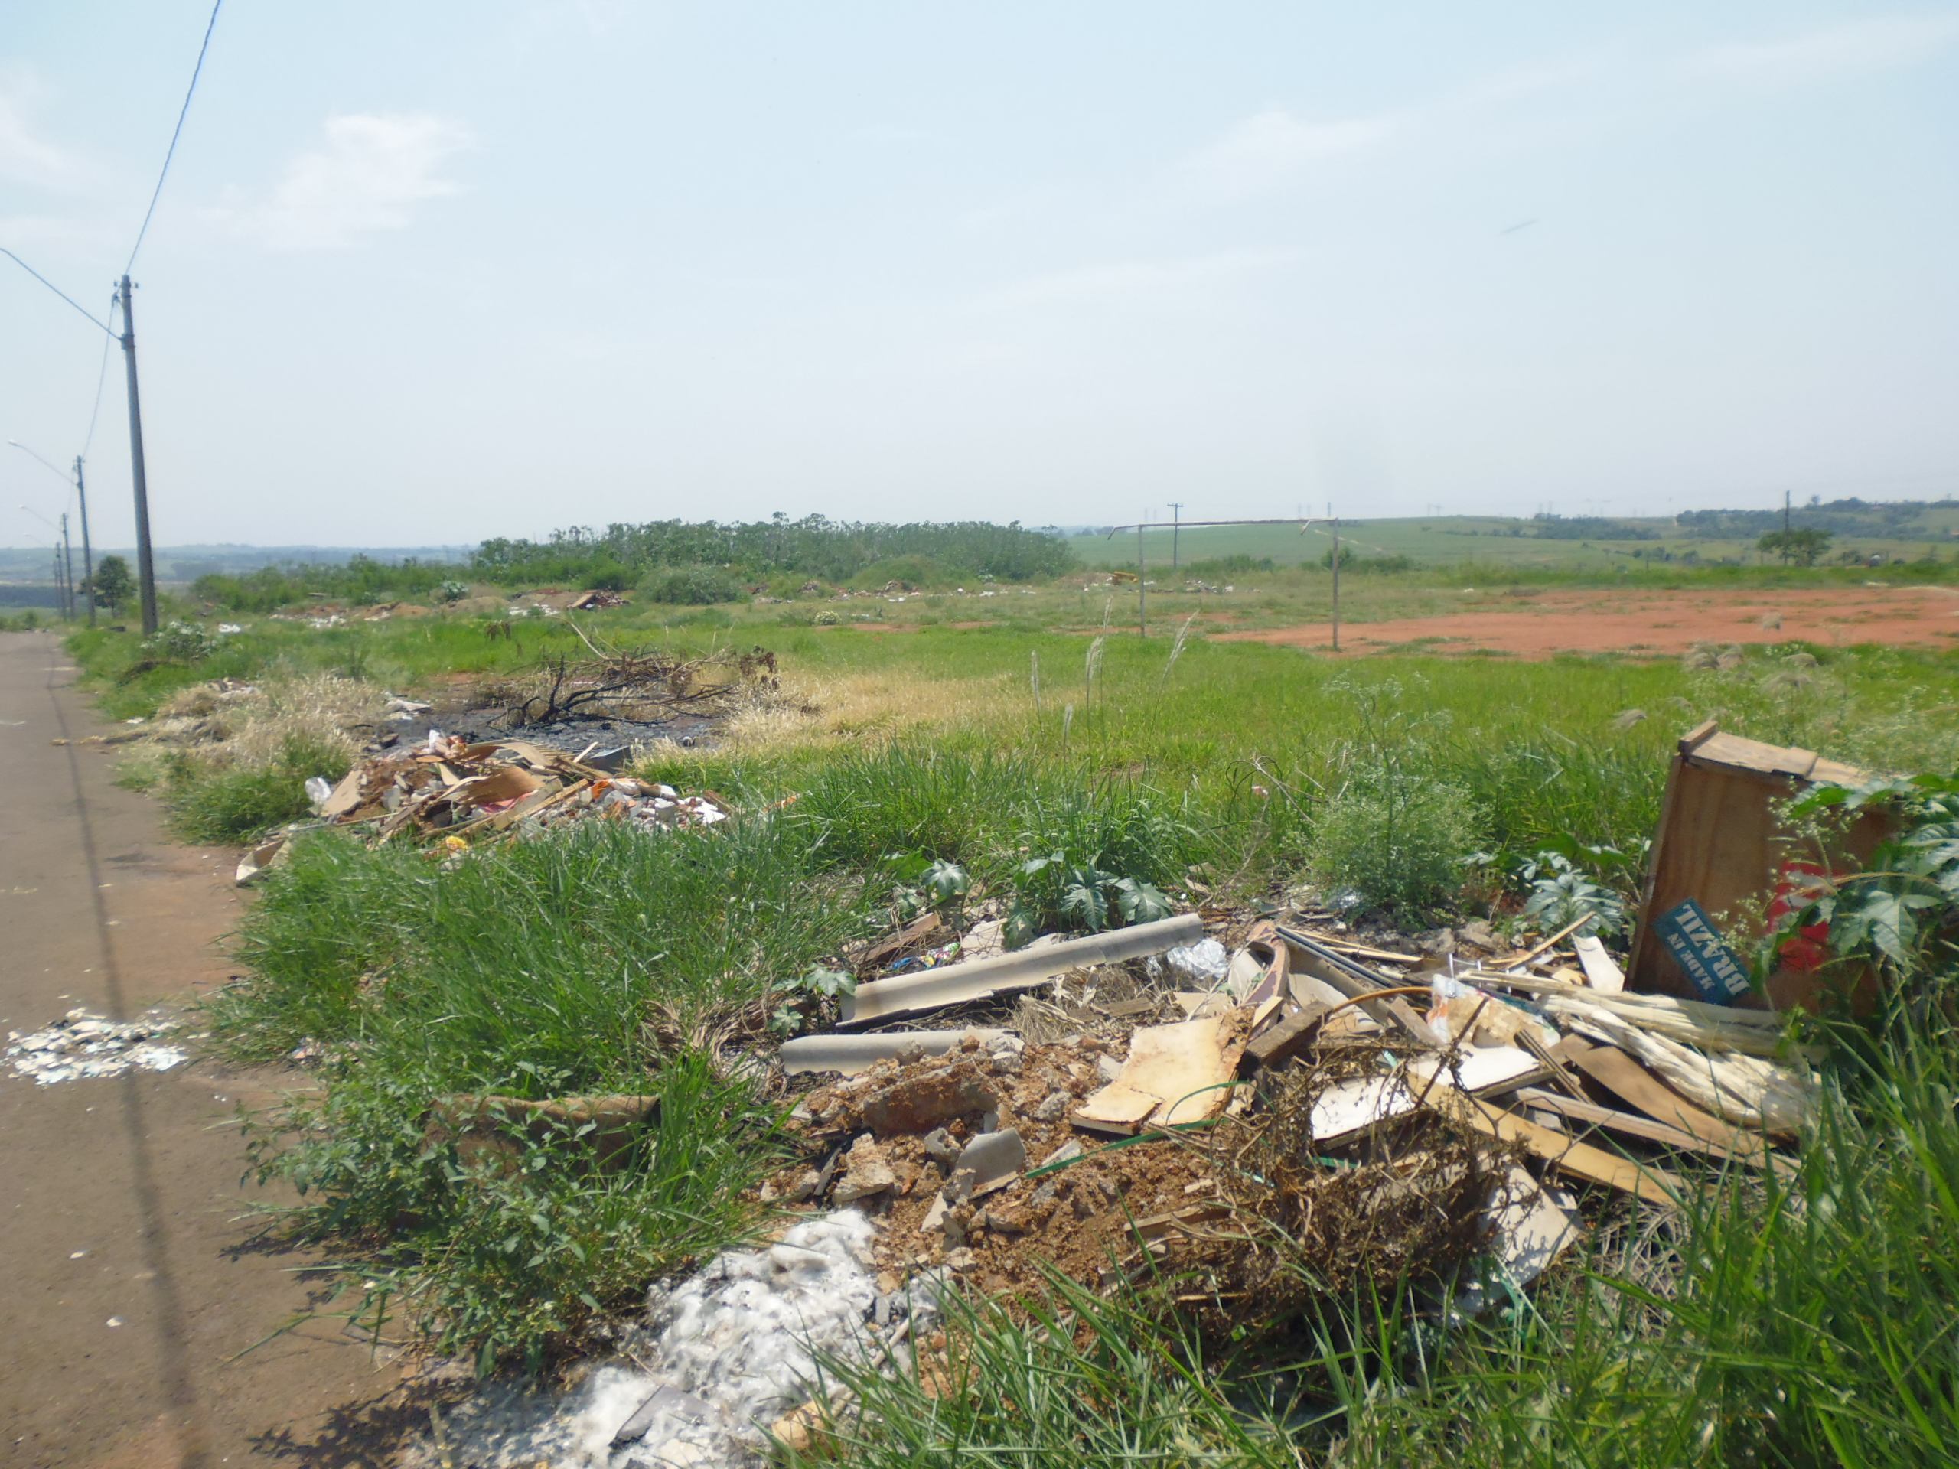

Plenário “Dr. Tancredo Neves”, em 19 de outubro de 2015.

ADEMIR DA SILVA

-Vereador-

